جامعة المنارة

كلية: الصيدلة

اسم المقرر: فيزياء طبية

رقم الجلسة (5)

عنوان الجلسة

حساب معامل لزوجة سائل بطريقة الكرة الساقطة

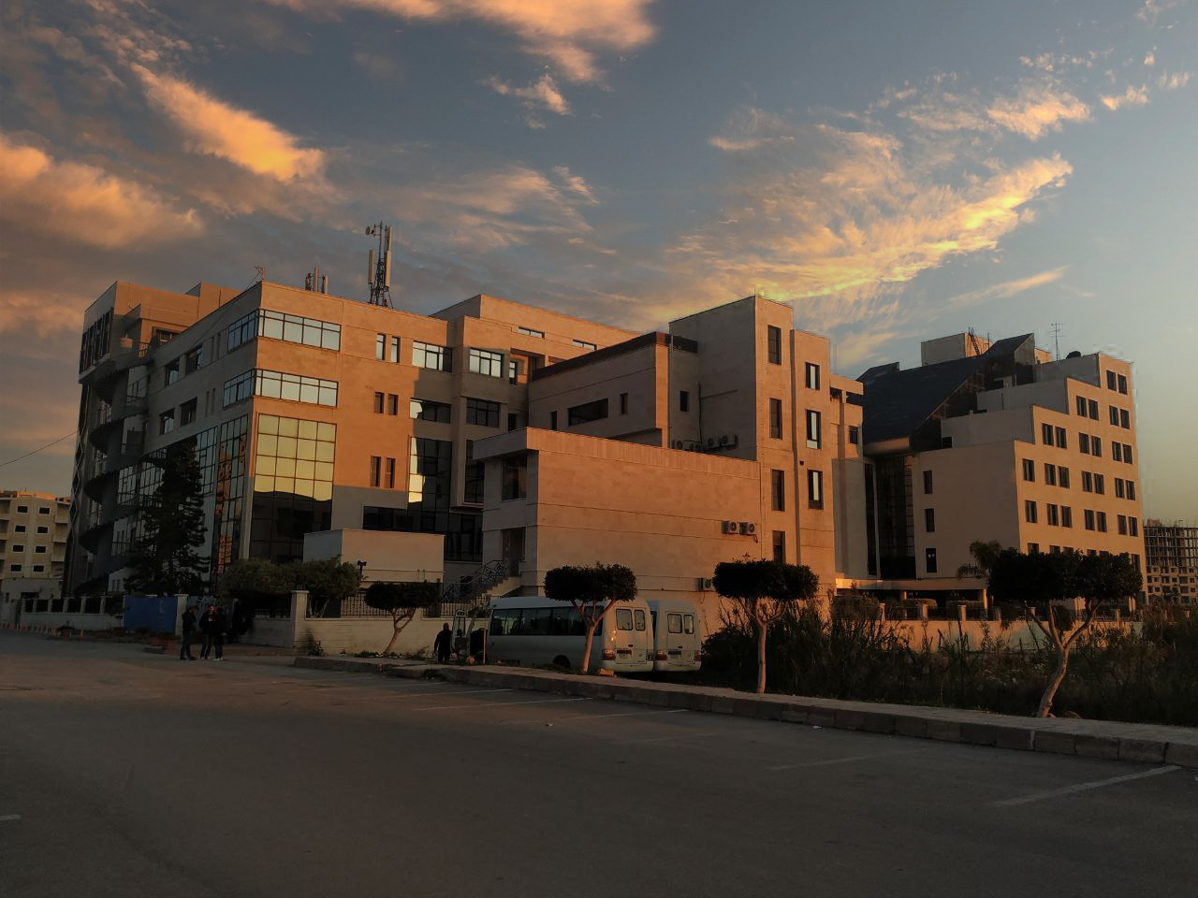
الفصل الدراسي الصيفي العام الدراسي 2022-2023

جدول المحتويات
Contents
العنوان | رقم الصفحة
الغاية من الجلسة | 3
مقدمة | 3
الأجهزة والأدوات | 4
تنفيذ التجربة | 5
المراجع | 6

الغاية من الجلسة:
تطبيق طريقة الكرة الساقطة لحساب معامل لزوجة سائل الغليسيرين.

مقدمة:
عندما يتحرك جسم ما في سائل لزج، فإن هذا الجسم يخضع لقوة احتكاك معاكسة لاتجاه حركته وبالتالي تخفض من سرعة حركته ضمن هذا السائل، تتعلق شدة هذه القوة بعدة عوامل من أهمها سرعة الجسم المتحرك وشكله الهندسي بالإضافة إلى الاحتكاك الداخلي للسائل اللزج، حيث أن قياس الاحتكاك الداخلي للسائل يعني ضمناً قياس اللزوجة الديناميكية، أو ما يعرف بمعامل للزوجة $η$ لهذا السائل.
تعطى قوة الاحتكاك المعاكسة لحركة كرة كروية الشكل بنصف قطر r والمتحركة بسرعة v في سائل لزج عامل لزوجته $η$، نسبةً إلى قانون ستوكس بالعلاقة التالية:
$$F_{1}=6π∙η∙v∙r \left(1\right)$$
عند سقوط الكرة بصورة عمودية في السائل، فإنها ستتحرك بعد فترة من الزمن بسرعة ثابتة $v$، وسيكون هناك حالة توازن ما بين كل القوى المؤثرة على هذه الكرة.
هناك ثلاثة قوى رئيسية تؤثر على حركة وسرعة هذه الكرة ضمن السائل اللزج، وهي قوة الاحتكاك $F_{1}$, وتكون باتجاه الأعلى كما هو موضح في الشكل (1)، وقوة الطفو الناتجة عن دافعة أرخميدس وهي أيضاً باتجاه الأعلى وتعطى بالعلاقة التالية:
$$F_{2}=\frac{4π}{3}∙r^{3}∙ρ_{L}∙g \left(2\right)$$
أما القوة الثالثة المؤثرة فهي قوة الجاذبية المتجهة نحو داخل الجسم، وتعطى بالعلاقة التالية:

$$F_{3}=\frac{4π}{3}∙r^{3}∙ρ_{S}∙g \left(3\right)$$
:$ρ_{L}$ كثافة السائل اللزج (Liquid, L).
$ρ_{S}$: كثافة الكرة الساقطة في السائل اللزج (Sphere, S).
$g$: تسارع الكرة الساقطة في السائل اللزج.
تصل الكرة الساقطة إلى سرعتها الحدية عندما تحقق القوى الثلاث السابقة العلاقة التالية:
${ F}_{1}+F_{2}=F_{3 } \left(4\right)$

الشكل(1): القوى المؤثرة على كرة تتحرك ضمن سائل لزج.
$$6π∙η∙v∙r+\frac{4π}{3}∙r^{3}∙ρ_{L}∙g=\frac{4π}{3}∙r^{3}∙ρ_{S}∙g \left(5\right)$$
بحل هذه المعادلة نحصل على العلاقة الرياضية التي تتيح لنا إمكانية قياس معامل اللزوجة:
$$η=\frac{2}{9}∙r^{2}∙\frac{\left(ρ_{S}-ρ_{L}\right)∙g}{v} \left(6\right)$$
حيث يتم حساب السرعة $\left(v\right)$ عن طريق قياس المسافة $\left(L\right)$ والزمن $\left(t\right)$ اللذين تقطعهما الكرة ضمن السائل، وبالتالي تصبح العلاقة السابقة بالشكل التالي:
$$\boxed{η=\frac{2}{9}∙r^{2}∙\frac{\left(ρ_{S}-ρ_{L}\right)∙g∙t}{L} } \left(7\right)$$
الأجهزة والأدوات (Apparatus):
- مجموعة كرات من الفولاذ، أنصاف أقطارها $\left(0.2-0.3 mm\right)$.
- 250 ml من سائل غليسيرين نسبة نقاوته $99\%$.
- ميقاتيه لحساب زمن سقوط الكرة في السائل.
- قاعدة معدنية على شكل حرف V.
- حامل معدني بطول 100 cm.
- حامل معدني بطول 25 cm.
- قاعدة معدنية على شكل حرف V.
- أنبوب زجاجي يوضع السائل اللزج بداخله.
- ملقط يثبت على الحامل المعدني ومزود بملقط على شك فك لتثبيت الأنبوب الزجاجي.
- زوج من المغناط أسطوانية الشكل لسحب المغناطيس من السائل كما هو موضح في الشكل (2).
- أسلاك توصيل.
تنفيذ التجربة (Carrying out the experiment):
- احسب باستخدام الدوارة اللولبية نصف قطر الكرة المعدنية المستخدمة في هذه التجربة.
- احسب أيضاً كتلة هذه الكرة المعدنية باستخدام ميزان إلكتروني خاص، ومن ثم أحسب كثافة هذه الكرة $ρ_{S}$.
- احسب كتلة الغليسيرين وذلك بوضع الأنبوب الزجاجي على الميزان الإلكتروني ومن ثم املأه بــ $100 ml$ من الغليسيرين، ومن ثم أحسب كثافة هذا السائل $ρ_{L}$.
- أملئ الأنبوب الزجاجي بسائل الغليسيرين ببطء مع مراعاة عدم تشكل فقاعات في السائل، كونها تؤثر على لزوجة السائل وسرعة الكرة المعدنية. في حال تشكل هذه الفقاعات، أنتظر فترة من الزمن حتى تختفي هذه الفقاعات من السائل وتابع التجربة.
- اضبط الميقاتية على الصفر.
- قم بإفلات الكرة المعدنية بالقرب من سطح السائل.
- قم بتشغيل الميقاتية حالما تصل الكرة المعدنية إلى النقطة الأولى (تدريجه محددة على الأنبوب)، لأنها تكون بذلك قد بلغت سرعتها الحدية.
- عندما تصل الكرة إلى النقطة الأخيرة (تدريجه محددة على الأنبوب) قم بإيقاف الميقاتية.
- اقرأ الزمن $\left(t\right)$ الذي احتاجته الكرة لتقطع المسافة $\left(S\right)$ ما بين النقطتين (التدريجتين) السابقتين وسجله في الجدول (1).
- أعد الكرة المعدنية إلى نقطة التعليق وذلك باستخدام المغناطيس الأسطواني، كما هو مبين بالشكل التالي:
الشكل(2): إعادة الكرة المعدنية بواسطة المغناطيس إلى الموضع الابتدائي للتجربة.
- أعد ضبط الميقاتية على الصفر مرةً أخرى.
- أعد قياس الزمن $\left(t\right)$, كما في المرحلة السابقة، ثلاثة مرات.
- سجل نتائج القياس ومن ثم أحسب القيمة المتوسطة للزمن $\left(\overline{t}\right)$.
- احسب السرعة الحدية $v$ لسقوط الكرة، ثم أحسب $\overline{v}$.
- احسب عامل لزوجة سائل الغليسيرين المستخدم في التجربة، وذلك باستخدام العلاقة (7).
- قارن القيمة التي حصلت عليها بالقيمة المرجعية $\left(η=1.480 kg∙m^{-1}∙s^{-1}\right)$, المقيسة في متوسط درجة حرارة يقدر بحوالي C° $T=20$. ماذا تستنتج؟
- احسب الخطأ المطلق والنسبي المرتكب في حساب قيمة عامل اللزوجة $η$.
- احسب وبالطريقة اللوغاريتمية، الخطأ المرتكب في الحساب.
- عند زيادة درجة حرارة سائل الغليسيرين، هل تنخفض أم تزداد اللزوجة؟ ولماذا؟
- علل وفاة الإنسان عند انخفاض درجة الحرارة بشكل كبير جداً, ما هو المقصود بالموت بفعل التجمد؟

$$\frac{\overline{Δη}}{\overline{η}}\%$$ | $$\frac{\overline{Δη}}{\overline{η}}$$ | $$\frac{\overline{Δη}}{\left[Pa∙s\right]}$$ | $$\frac{Δη}{\left[Pa∙s\right]}$$ | $$\frac{\overline{η}}{\left[Pa∙s\right]}$$ | $$\frac{η}{\left[Pa∙s\right]}$$ | $$\frac{V}{\left[cm∙\sec^{-1}\right]}$$ | $$\frac{t}{\left[ms\right]}$$ | $$\frac{L}{\left[cm\right]}$$
 |  |  |  |  |  |  |  | 50

المراجع (References):
- Leybold, LD Physics Leaflets-P1.8.3.1 (Assembling a falling-ball viscosimeter to determine the viscosity of viscous fluids).

